Потребитель, знай свои права!
Каждый день, совершая покупки в магазинах, пользуясь различными видами услуг (медицинскими, жилищно-коммунальными, образовательными и др.), заключая договоры на выполнение работ, необходимо помнить, что все мы являемся потребителями.
Поэтому немаловажно знать свои права и уметь ими пользоваться.
В соответствии с Законом РФ «О защите прав потребителей» № 2300-1 от 07.02.1992 г. (далее Закон), Потребитель – это гражданин, имеющий намерение заказать, или приобрести либо заказывающий, приобретающий или использующий товары (работы, услуги) исключительно для личных, семейных, домашних и иных нужд, не связанных с осуществлением предпринимательской деятельности.
Следовательно, потребителями не могут быть юридические лица и индивидуальные предприниматели, приобретающие товары (работы, услуги) для своих нужд.
Основным документом, регулирующим потребительские отношения (то есть права и обязанности, ответственность между потребителем, продавцом. исполнителем услуг и т.д.), является Закон РФ «О защите прав потребителей» № 2300-1 от 07.02.1992г., устанавливающий следующие основные права потребителей:

1. ПРАВО НА БЕЗОПАСНОСТЬ ТОВАРА (РАБОТЫ, УСЛУГИ)
Данное право регулируется ст. 7 Закона и означает, что товар (работа, услуга) при обычных условиях его использования, хранения, транспортировки и утилизации был безопасен для жизни, здоровья потребителя, окружающей среды, а также не причинял вред имуществу потребителя. Требования, которые должны это обеспечивать, являются обязательными и устанавливаются законом или в установленном им порядке.
Изготовитель (исполнитель) обязан обеспечивать безопасность товара (работы) в течение установленного срока службы или срока годности товара (работы).
Вред, причиненный жизни, здоровью или имуществу потребителя вследствие необеспечения безопасности товара (работы), подлежит возмещению.
Не допускается продажа товара (выполнение работы, оказание услуги), в том числе импортного товара (работы, услуги), без информации об обязательном подтверждении его соответствия установленным требованиям.

2. ПРАВО НА КАЧЕСТВО ТОВАРА (РАБОТЫ, УСЛУГИ)
Данное право регулируется ст. 4 Закона и означает, продавец (исполнитель) обязан передать потребителю товар (выполнить работу, оказать услугу), качество которого соответствует договору.
При отсутствии в договоре условий о качестве товара (работы, услуги) продавец (исполнитель) обязан передать потребителю товар (выполнить работу, оказать услугу), соответствующий обычно предъявляемым требованиям и пригодный для целей, для которых товар (работа, услуга) такого рода обычно используется.
Если продавец (исполнитель) при заключении договора был поставлен потребителем в известность о конкретных целях приобретения товара (выполнения работы, оказания услуги), продавец (исполнитель) обязан передать потребителю товар (выполнить работу, оказать услугу), пригодный для использования в соответствии с этими целями.
При продаже товара по образцу и (или) описанию продавец обязан передать потребителю товар, который соответствует образцу и (или) описанию.
Если законами или в установленном ими порядке предусмотрены обязательные требования к товару (работе, услуге), продавец (исполнитель) обязан передать потребителю товар (выполнить работу, оказать услугу), соответствующий этим требованиям.
Порядок возврата товара
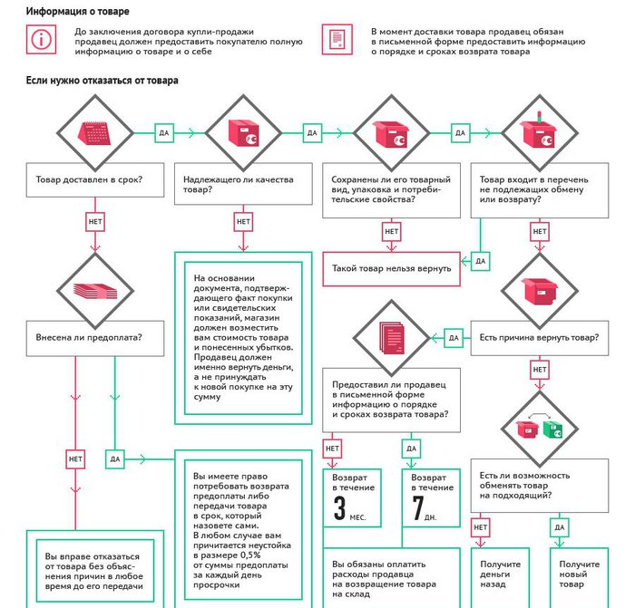

3. ПРАВО НА ИНФОРМАЦИЮ О ТОВАРАХ (РАБОТАХ, УСЛУГАХ).
Данное право регулируется ст. 10 Закона и означает, что Изготовитель (исполнитель, продавец) обязан своевременно предоставлять потребителю необходимую и достоверную информацию о товарах (работах, услугах), обеспечивающую возможность их правильного выбора.
Информация о товарах (работах, услугах) в обязательном порядке должна содержать:
- наименование технического регламента или иное установленное законодательством РФ о техническом регулировании и свидетельствующее об обязательном подтверждении соответствия товара обозначение;
- сведения об основных потребительских свойствах товаров (работ, услуг), в отношении продуктов питания сведения о составе (в том числе наименование использованных в процессе изготовления продуктов питания пищевых добавок, биологически активных добавок, информация о наличии в продуктах питания компонентов, полученных с применением генно-инженерно-модифицированных организмов, в случае, если содержание указанных организмов в таком компоненте составляет более девяти десятых процента);
- пищевой ценности;
- об условиях применения и хранения
- продуктов питания;
- о способах изготовления готовых блюд, весе (объеме), дате и месте изготовления и упаковки (расфасовки) продуктов питания, а также сведения о противопоказаниях для их применения при отдельных заболеваниях;
- цену в рублях и условия приобретения товаров (работ, услуг), в том числе при предоставлении кредита размер кредита, полную сумму, подлежащую выплате потребителем, и график погашения этой суммы;
- гарантийный срок, если он установлен;
- правила и условия эффективного и безопасного использования товаров (работ, услуг);
- срок службы или срок годности товаров (работ), установленный в соответствии с настоящим Законом, а также сведения о необходимых действиях потребителя по истечении указанных сроков и возможных последствиях при невыполнении таких действий, если товары (работы) по истечении указанных сроков представляют опасность для жизни, здоровья и имущества потребителя или становятся непригодными для использования по назначению;
- адрес (место нахождения), фирменное наименование (наименование) изготовителя (исполнителя, продавца), уполномоченной организации или уполномоченного индивидуального предпринимателя, импортера;
- информацию об обязательном подтверждении соответствия товаров (работ, услуг);
- информацию о правилах продажи товаров (выполнения работ, оказания услуг);
- указание на конкретное лицо, которое будет выполнять работу (оказывать услугу), и информацию о нем, если это имеет значение, исходя из характера работы (услуги);
- указание на использование фонограмм при оказании развлекательных услуг исполнителями музыкальных произведений.
Если приобретаемый потребителем товар был в употреблении или в нем устранялся недостаток (недостатки), потребителю должна быть предоставлена информация об этом.

ПРАВИЛА ДОСТАВКИ ТОВАРА
Практически каждый из нас когда-либо приобретал тяжелые и крупногабаритные вещи (мебель или бытовую технику). При этом приходилось пользоваться услугой доставки, которую предлагает магазин, где куплена вещь. Если вы дали согласие на услугу по доставке товара, ее остается оформить и оплатить, при этом следует помнить, что доставка товара - услуга дополнительная и магазин не вправе ее навязывать, а может только предложить, проинформировав покупателя о цене, условиях и сроках доставки.
В случае если вы доставляете товар самостоятельно, нужно быть готовыми к тому, что при доставке придется нести ответственность за все механические недостатки (поломки, сколы, трещины и т.д.), которые могут появиться по пути из магазина до квартиры.
Однако немало проблем возникает и тогда, когда доставку осуществляет соответствующая сервисная служба магазина. Нередко за эту услугу водители, доставляющие покупку, требуют деньги. Изумленному хозяину приходится платить, не получая взамен никаких документов.
А если доставка все же сопровождается подписанием акта, то зачастую это происходит в такой спешке, что покупателю не остается времени для осмотра товара. Когда же выясняется, что во время транспортировки новую стиральную машину растрясло, погнулся корпус, слетел ремень с барабана или треснула кювета, возникает вопрос: что делать?
Отношения по доставке товаров регулируются главой 40 Гражданского кодекса Российской Федерации. Статья 796 устанавливает ответственность перевозчика за утрату, недостачу и повреждение (порчу) груза или багажа. Она предусматривает, что перевозчик несет ответственность за не сохранность груза, произошедшую после принятия его к перевозке и до выдачи грузополучателю, если не докажет, что утрата или повреждение произошли по причинам, которые перевозчик не мог предвидеть и устранение которых от него не зависело.
Причиненный ущерб возмещается перевозчиком в размере суммы, на которую понизилась стоимость товара, а при невозможности восстановления поврежденного груза в размере его стоимости. Кроме реального ущерба, перевозчик обязан возвратить получателю сумму, взысканную за перевозку груза, если она не входит в его стоимость.
Для того чтобы не попадать в подобные ситуации, необходимо помнить и соблюдать несколько простых правил:
- оформляя и оплачивая доставку в магазине, не подписывайте заранее накладную на еще не доставленный товар;
- приняв доставленный товар, не спешите расписываться в получении, пока тщательно не осмотрите его на предмет наличия видимых механических повреждений. Если вы их обнаружите, можно смело отправлять вещь в магазин и требовать взамен другую.
Если сотрудники магазина говорят, что у них принято рассчитаться с лицами, доставляющими товар на дом, предупредите, что оплата будет произведена только после получения квитанции. В противном случае, ни о какой сдаче-приемке товара не может быть и речи.
И, наконец, обязательно сохраняйте документы, подтверждающие оказание услуг по доставке. Это поможет призвать к ответственности фирму, осуществлявшую доставку, в случае обнаружения повреждений, допущенных при неаккуратной транспортировке товара.

4. ПРАВО НА СУДЕБНУЮ ЗАЩИТУ
В соответствии со ст. 17 Закона, Защита прав потребителей осуществляется судом.
Иски о защите прав потребителей могут быть предъявлены по выбору истца в суд по месту:
- нахождения организации, а если ответчиком является индивидуальный предприниматель, - его жительства;
- жительства или пребывания истца;
- заключения или исполнения договора;
- если иск к организации вытекает из деятельности ее филиала или представительства, он может быть предъявлен в суд.
Потребители по искам, связанным с нарушением их прав, освобождаются от уплаты государственной пошлины в соответствии с законодательством Российской Федерации о налогах и сборах.
В соответствии со ст. 15 Закона Российской Федерации от 07.02.1992 № 2300-1 «О защите прав потребителей», за причиненный моральный вред потребителю вследствие нарушении его прав, предусмотренных законами и правовыми актами Российской Федерации регулирующими отношения в области защиты прав потребителей, подлежит компенсации. Размер компенсации морального вреда определяется судом и не зависит от размера возмещения имущественного вреда.
При удовлетворении судом требований потребителя, установленных законом, суд взыскивает с изготовителя (исполнителя, продавца, уполномоченной организации или уполномоченного индивидуального предпринимателя, импортера) за несоблюдение в добровольном порядке удовлетворения требований потребителя штраф в размере пятьдесят процентов от суммы, присужденной судом в пользу потребителя (ч. 6 ст. 13 Закона Российской Федерации от 07.02.1992 № 2300-1 «О защите прав потребителей»).

Памятки - Роспотребнадзор

zpp.rospotrebnadzor.ru›Справочник потребителя›Памятки›memos/50464
Источник - официальный сайт Роспотребнадзора

